모니터링
LibriX 관리콘솔의 모니터링 기능을 통해 Liberty 서버와 리소스의 실시간 성능을 모니터링하는 방법을 설명합니다.

목차
- 모니터링 개요
- 서버 모니터링
- 연결 풀 모니터링
- 네임스페이스 현황
- 모니터링 대시보드
- 모니터링 대시보드 (그래픽)

모니터링 개요

LibriX 모니터링 시스템
LibriX는 Open Liberty/WebSphere Liberty 서버의 성능과 상태를 실시간으로 모니터링할 수 있는 통합 모니터링 시스템을 제공합니다.
주요 기능:
- 서버 모니터링: Liberty 서버의 CPU, 메모리, 스레드 사용량 추적
- 연결 풀 모니터링: 데이터소스 연결 풀의 사용 현황 모니터링
- 네임스페이스 현황: JNDI 네임스페이스 구조 확인
- 실시간 대시보드: 텍스트 및 그래픽 형태의 실시간 데이터 시각화

모니터링 아키텍처
LibriX 관리 콘솔
↓
배치 관리자 (dmgr)
↓
노드 에이전트 (Node Agent)
↓
Liberty 서버 (JMX MBeans)
↓
성능 메트릭 수집
메트릭 수집 방식:
- JMX (Java Management Extensions) 기반
- Liberty의 monitor-1.0 기능 활용
- MBeans를 통한 실시간 데이터 수집

모니터링 활성화
모니터링 기능을 사용하려면:
- Liberty 서버에 monitor 기능 활성화 (server.xml):
<featureManager>
<feature>monitor-1.0</feature>
<feature>requestTiming-1.0</feature>
</featureManager>
- JMX 포트 구성 (자동 구성됨):
<httpEndpoint host="*" httpPort="28014" httpsPort="28015" id="defaultHttpEndpoint"/>
- LibriX 관리콘솔에서 모니터링 시작:
  - 모니터링 메뉴에서 서버 선택
  - "모니터링 시작" 버튼 클릭

서버 모니터링

서버 모니터링 개요
Liberty 서버의 실시간 성능 지표를 모니터링하고, 서버별로 모니터링을 시작하거나 중지할 수 있습니다.
화면 경로:
모니터링 및 문제 분석 > 모니터링 > 서버 모니터링

서버 모니터링 메인 화면
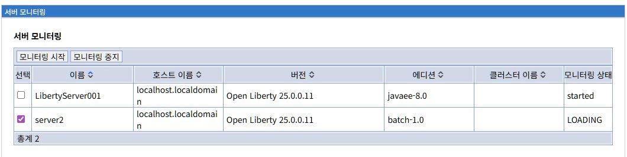
화면 구성:
탭:
- 모니터링 시작: 선택한 서버의 모니터링을 활성화
- 모니터링 중지: 실행 중인 모니터링을 비활성화
서버 목록 테이블:
컬럼 | 설명
선택 | 체크박스로 서버 선택 (다중 선택 가능)
이름 | 서버명 (예: LibertyServer001, server2)
호스트 이름 | 서버가 실행 중인 호스트 (예: localhost.localdomain)
버전 | Liberty 버전 (예: Open Liberty 25.0.0.11)
에디션 | Liberty 프로파일 (javaee-8.0, jakartaee-8.0, batch-1.0 등)
클러스터 이름 | 소속된 클러스터 (없으면 빈칸)
모니터링 상태 | started, stopped, disable, LOADING
예시 데이터:
이름 | 호스트 이름 | 버전 | 에디션 | 클러스터 | 모니터링 상태
LibertyServer001 | localhost.localdomain | Open Liberty 25.0.0.11 | javaee-8.0 | MyCluster | started
MyTestServer | localhost.localdomain | Open Liberty 25.0.0.11 | jakartaee-8.0| MyServerCluster| disable
server2 | localhost.localdomain | Open Liberty 25.0.0.11 | batch-1.0 | | stopped

모니터링 상태
가능한 상태:
상태 | 의미 | 설명
started | 모니터링 중 | 서버가 모니터링되고 있으며, 메트릭 수집 중
stopped | 모니터링 중지됨 | 모니터링이 비활성화된 상태
disable | 사용 불가 | 서버가 중지되었거나 모니터링 불가능
LOADING | 시작 중 | 모니터링이 시작되는 중 (일시적 상태)

모니터링 시작
프로세스:
- 서버 선택:
  - 체크박스로 모니터링할 서버 선택 (다중 선택 가능)
  - 상태가 "stopped"인 서버만 선택 가능
- 모니터링 시작 탭 클릭:
  - 선택한 서버의 모니터링 활성화
  - 상태가 "LOADING"으로 변경
- 모니터링 활성화:
  - JMX 연결 수립
  - MBean 등록 확인
  - 메트릭 수집 시작
  - 상태가 "started"로 변경
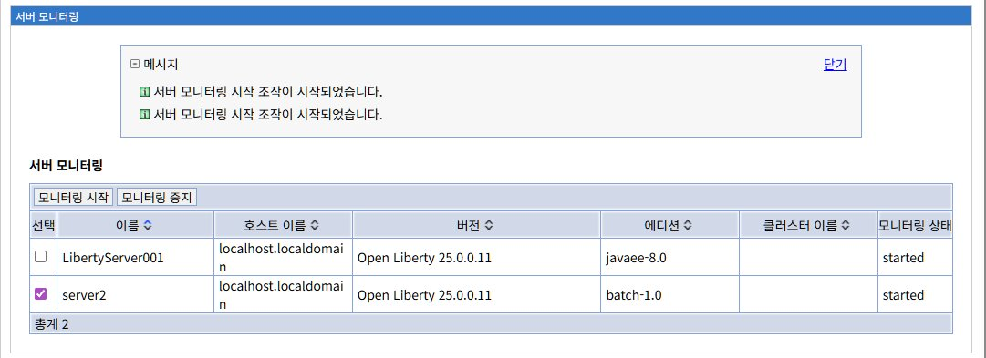
성공 메시지:
✓ 서버 모니터링 시작 조치이 시작되었습니다.
상태 변화:
stopped → LOADING (2-5초) → started

모니터링 중지
프로세스:
- 실행 중인 서버 선택: 상태가 "started"인 서버 선택
- 모니터링 중지 탭 클릭: JMX 연결 종료, 메트릭 수집 중지
- 상태 변경: "stopped"로 변경
중지 시 영향:
- 해당 서버의 메트릭이 대시보드에서 사라짐
- 기존 수집된 데이터는 유지됨
- 서버 자체는 정상 실행 상태 유지

Liberty server.xml 구성
모니터링 활성화를 위한 최소 구성:
<?xml version="1.0" encoding="UTF-8"?>
<server description="Liberty Server">
<!-- 모니터링 기능 활성화 -->
<featureManager>
<feature>monitor-1.0</feature>
<feature>jmx-1.0</feature>
</featureManager>
<!-- JMX 연결 구성 -->
<jmxConnector>
<jmxConnector id="jmx" host="*" port="9010" />
</jmxConnector>
<!-- 모니터링 메트릭 필터 -->
<monitor filter="JVM,WebContainer,Session,ThreadPool,ConnectionPool" />
</server>

WebSphere ND와의 비교
기능 | WebSphere ND | LibriX
아키텍처 | Deployment Manager → NodeAgent → Server | 배치 관리자 → 노드 에이전트 → Liberty 서버
모니터링 활성화 | 자동 활성화 (PMI) | 수동 시작/중지
메트릭 수집 | PMI (Performance Monitoring Infrastructure) | JMX + monitor-1.0 기능
UI | 통합 관리 콘솔 (ISC) | LibriX 웹 콘솔

연결 풀 모니터링

연결 풀 모니터링 개요
데이터소스 연결 풀의 사용 현황을 실시간으로 모니터링하여, 연결 부족이나 누수를 조기에 감지할 수 있습니다.
화면 경로:
모니터링 및 문제 분석 > 모니터링 > 연결 풀 모니터링

연결 풀 모니터링 메인 화면
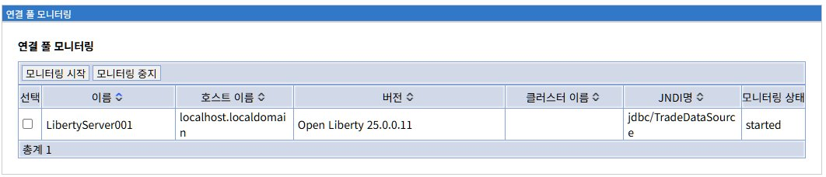
화면 구성:
탭:
- 모니터링 시작: 선택한 서버의 연결 풀 모니터링 활성화
- 모니터링 중지: 실행 중인 모니터링 비활성화
연결 풀 목록 테이블:
컬럼 | 설명
선택 | 체크박스로 서버 선택
이름 | 서버명
호스트 이름 | 서버 호스트
버전 | Liberty 버전
클러스터 이름 | 소속 클러스터
JNDI명 | 데이터소스 JNDI 이름 (예: jdbc/TradeDataSource)
모니터링 상태 | started, stopped, disable, LOADING

연결 풀 메트릭
수집되는 메트릭:
메트릭 | 설명
생성건수 | 생성된 총 연결 수
풀정리건수 | 풀에서 제거된 연결 수
할당량 | 현재 할당된 연결 수
사용중 | 활성 상태인 연결 수
여유 | 사용 가능한 유휴 연결 수
대기시간 | 연결 대기 시간 (ms)
사용시간 | 평균 연결 사용 시간 (ms)
최대값 | 최대 연결 수 (maxPoolSize)

Liberty server.xml 구성
연결 풀 모니터링을 위한 구성:
<?xml version="1.0" encoding="UTF-8"?>
<server description="Liberty Server">
<featureManager>
<feature>jdbc-4.2</feature>
<feature>monitor-1.0</feature>
</featureManager>
<library id="DB2JCC">
<fileset dir="${shared.resource.dir}/db2" includes="*.jar"/>
</library>
<dataSource id="TradeDataSource" jndiName="jdbc/TradeDataSource">
<jdbcDriver libraryRef="DB2JCC"/>
<properties.db2.jcc
databaseName="TRADEDB"
serverName="localhost"
portNumber="50000"/>
<connectionManager
maxPoolSize="50"
minPoolSize="10"
connectionTimeout="30s" />
</dataSource>
<monitor filter="ConnectionPool" />
</server>

네임스페이스 현황

네임스페이스 현황 개요
Liberty 서버의 JNDI (Java Naming and Directory Interface) 네임스페이스 구조를 확인하고, 등록된 리소스를 조회할 수 있습니다.
화면 경로:
모니터링 및 문제 분석 > 모니터링 > 네임스페이스 현황

네임스페이스 현황 메인 화면
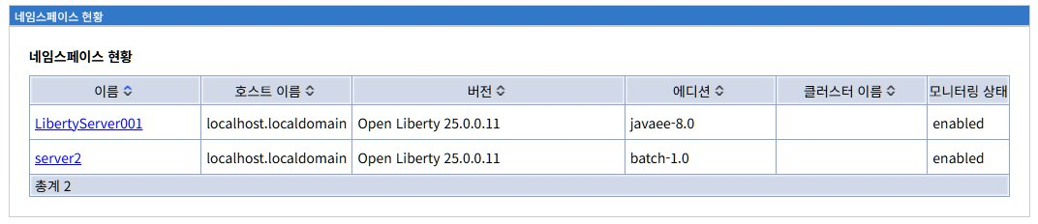
화면 구성:
서버 목록 테이블:
컬럼 | 설명
이름 | 서버명 (클릭 시 상세 화면으로 이동)
호스트 이름 | 서버 호스트
버전 | Liberty 버전
에디션 | Liberty 프로파일
클러스터 이름 | 소속 클러스터
모니터링 상태 | enabled (항상 활성화)
특징:
- 모니터링 상태가 항상 "enabled"
- 별도의 시작/중지 버튼 없음
- 서버명 클릭으로 상세 정보 확인

네임스페이스 상세 화면
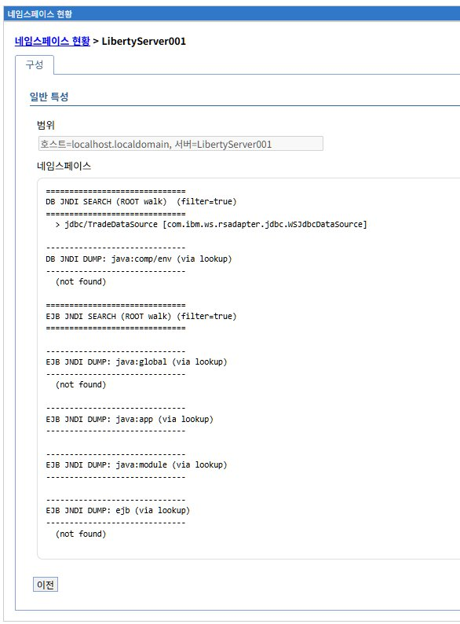
화면 구성:
일반 특성:
- 범위: 호스트=localhost.localdomain, 서버=LibertyServer001
- 네임스페이스: JNDI 트리 구조 표시
표시 형식:
============================
[카테고리] JNDI SEARCH (ROOT walk) (filter=true)
============================
> [JNDI 이름] [클래스]
예시 출력:
============================
DB JNDI SEARCH (ROOT walk) (filter=true)
============================
> jdbc/TradeDataSource [com.ibm.ws.rsadapter.jdbc.WSJdbcDataSource]
============================
EJB JNDI SEARCH (ROOT walk) (filter=true)
============================
(not found)

JNDI 네임스페이스 카테고리

1. DB JNDI (데이터소스)
SEARCH (ROOT walk):
- 전역 네임스페이스에 등록된 모든 데이터소스 검색
- 형식: jdbc/[이름]
DUMP (java:comp/env):
- 애플리케이션 컴포넌트의 로컬 JNDI 컨텍스트
- 리소스 참조 (resource-ref) 확인

2. EJB JNDI (Enterprise JavaBeans)
java:global: 전역 네임스페이스, 모든 애플리케이션에서 접근 java:app: 애플리케이션 네임스페이스, 같은 앱 내에서만 접근 java:module: 모듈 네임스페이스, 같은 모듈 내에서만 접근

모니터링 대시보드

모니터링 대시보드 개요
실시간으로 수집된 서버 및 연결 풀 메트릭을 테이블 형태로 표시하여, 여러 서버의 성능을 한눈에 비교할 수 있습니다.
화면 경로:
모니터링 및 문제 분석 > 모니터링 > 모니터링 대시보드

모니터링 대시보드 메인 화면
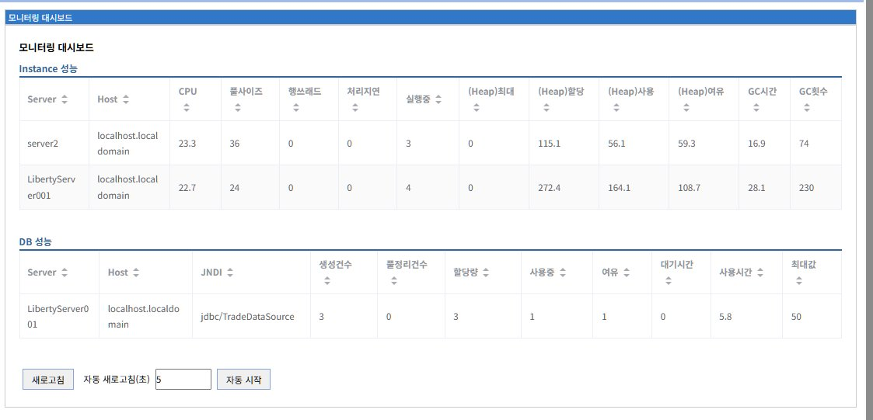
화면 구성:
대시보드는 두 개의 주요 섹션으로 구성됩니다:
- Instance 성능: 서버 JVM 메트릭
- DB 성능: 데이터소스 연결 풀 메트릭

Instance 성능 테이블
컬럼 구성:
컬럼 | 설명 | 단위
Server | 서버명 | -
Host | 호스트명 | -
CPU | CPU 사용률 | %
풀사이즈 | 스레드 풀 크기 | 개
행쓰레드 | Hang 스레드 수 | 개
처리지연 | 요청 처리 지연 시간 | ms
실행중 | 현재 실행 중인 요청 수 | 개
(Heap)최대 | 최대 힙 크기 | MB
(Heap)할당 | 할당된 힙 크기 | MB
(Heap)사용 | 현재 힙 사용량 | MB
(Heap)여유 | 힙 여유 공간 | MB
GC시간 | 가비지 컬렉션 소요 시간 | ms
GC횟수 | 가비지 컬렉션 발생 횟수 | 회
예시 데이터:
Server | Host | CPU | 풀사이즈 | 행쓰레드 | 처리지연 | 실행중 | (Heap)최대 | (Heap)할당 | (Heap)사용 | (Heap)여유 | GC시간 | GC횟수
server2 | localhost.localdomain| 23.3 | 36 | 0 | 0 | 3 | 0 | 115.1 | 56.1 | 59.3 | 16.9 | 74
LibertyServer001 | localhost.localdomain| 22.7 | 24 | 0 | 0 | 4 | 0 | 272.4 | 164.1 | 108.7 | 28.1 | 230

DB 성능 테이블
컬럼 구성:
컬럼 | 설명 | 단위
Server | 서버명 | -
Host | 호스트명 | -
JNDI | 데이터소스 JNDI 이름 | -
생성건수 | 생성된 총 연결 수 | 개
풀정리건수 | 풀에서 제거된 연결 수 | 개
할당량 | 현재 할당된 연결 수 | 개
사용중 | 활성 연결 수 | 개
여유 | 유휴 연결 수 | 개
대기시간 | 연결 대기 시간 | ms
사용시간 | 평균 연결 사용 시간 | ms
최대값 | 최대 연결 수 (maxPoolSize) | 개
예시 데이터:
Server | Host | JNDI | 생성건수 | 풀정리건수 | 할당량 | 사용중 | 여유 | 대기시간 | 사용시간 | 최대값
LibertyServer001 | localhost.localdomain| jdbc/TradeDataSource | 3 | 0 | 3 | 1 | 1 | 0 | 5.8 | 50

자동 새로고침 기능
화면 하단 컨트롤:
- [새로고침]: 수동 새로고침
- 자동 새로고침(초): 갱신 간격 지정
- [자동 시작]: 자동 갱신 시작/중지

모니터링 대시보드 (그래픽)

모니터링 대시보드 (그래픽) 개요
시계열 그래프를 통해 서버 및 연결 풀 메트릭의 추세를 시각적으로 분석할 수 있습니다.
화면 경로:
모니터링 및 문제 분석 > 모니터링 > 모니터링 대시보드 (그래픽)

그래프 구성
화면은 4개의 시계열 그래프로 구성됩니다:
- 프로세스별 CPU 사용량 (%) - CPU 사용률 추이
- 액티브 쓰레드 - 활성 스레드 수 추이
- Heap 사용량 (MB) - 힙 메모리 사용량 추이
- 액티브 DB 연결풀 - 활성 DB 연결 수 추이

1. 프로세스별 CPU 사용량 (%)
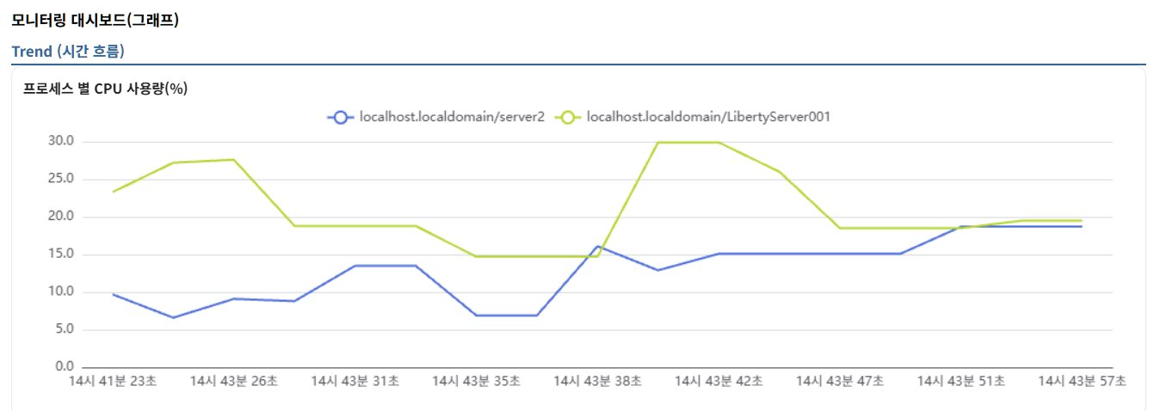
그래프 특징:
- 유형: 라인 차트 (시계열)
- Y축: CPU 사용률 (0.0 ~ 30.0%)
- X축: 시간 (초 단위)
- 범례: 🔵 server2, 🟡 LibertyServer001
정상 패턴: CPU 사용률이 일정 범위 내에서 변동 (10-30%) 문제 패턴: CPU 사용률이 지속적으로 70% 이상

2. 액티브 쓰레드
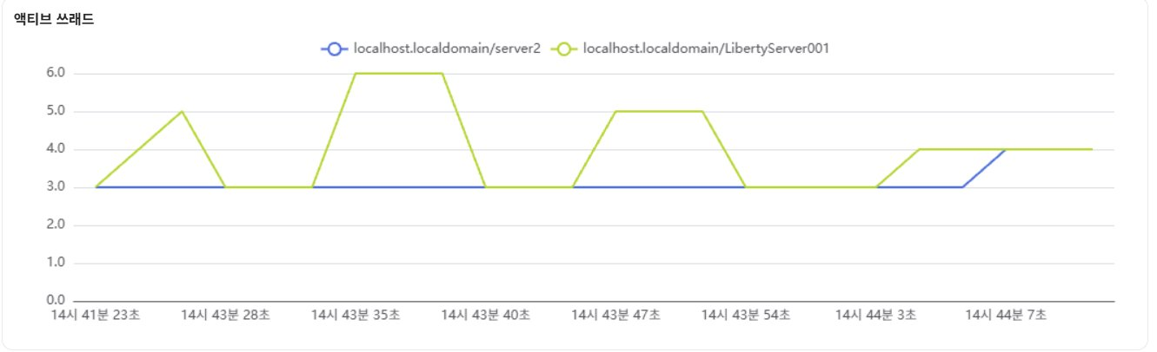
그래프 특징:
- Y축: 액티브 쓰레드 수 (0.0 ~ 6.0)
- 정상 패턴: 스레드 수가 완만하게 변동
- 문제 패턴: 스레드 수가 최대값에 도달

3. Heap 사용량 (MB)
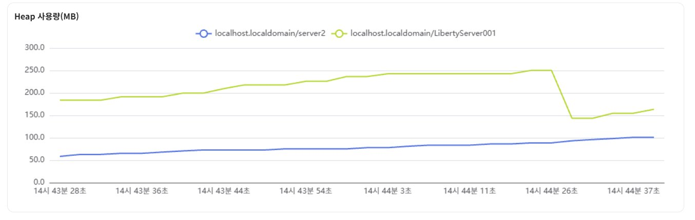
그래프 특징:
- Y축: Heap 사용량 (0.0 ~ 300.0 MB)
정상 패턴 (톱니 모양):
Heap: ↗↙↗↙↗↙ (GC가 주기적으로 메모리 정리)
문제 패턴 (메모리 누수):
Heap: ↗ ↗ ↗ ↗ (GC 후에도 메모리 미회수)

4. 액티브 DB 연결풀
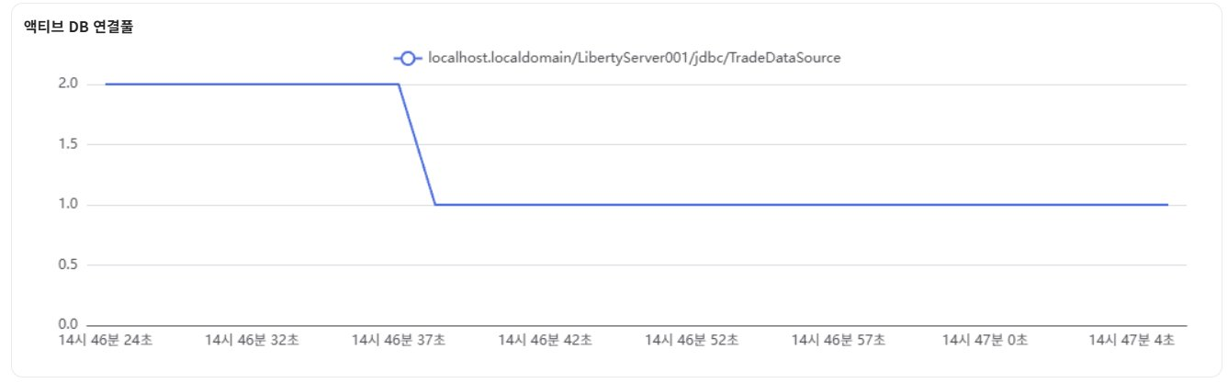
그래프 특징:
- Y축: 액티브 DB 연결 수
- 정상 패턴: 연결 수가 낮은 수준 유지 (1-5개)
- 문제 패턴: 연결 수가 최대값에 근접

자동 새로고침 및 추세 제어

화면 하단 컨트롤:
- [새로고침]: 수동 새로고침
- 자동 새로고침(초): 그래프 갱신 간격 (권장: 1-5초)
- [자동 증차]: 자동 갱신 시작/중지
- 추세 시간 지정(초): 시계열 범위 설정 (기본: 30초)
- [추세 초기화]: 누적 데이터 초기화

모니터링 모범 사례

1. 주기적 점검
일일: 대시보드 확인, 이상 징후 확인
주간: 추세 분석, 피크 시간대 확인
월간: 성능 리포트 작성, 최적화 대상 식별

2. 임계값 설정
CPU: 주의 70%, 경고 85%, 위험 95% 메모리: 주의 70%, 경고 85% 스레드: maxThreads의 70% 이상 시 주의 DB 연결: maxPoolSize의 70% 이상 시 주의

3. 성능 최적화
JVM 튜닝:
-Xms2048m
-Xmx2048m
-Xgcpolicy:gencon
스레드 풀 튜닝:
<executor
name="DefaultExecutor"
maxThreads="100"
minThreads="20" />
연결 풀 튜닝:
<connectionManager
maxPoolSize="100"
minPoolSize="20"
connectionTimeout="30s" />

문제 해결

CPU 사용률 지속 상승
증상: CPU 70% 이상 지속 해결: 스레드 덤프 수집, 코드 최적화

메모리 누수
증상: 힙 사용량 계속 증가, GC 후에도 미회수 해결: 힙 덤프 수집, Eclipse MAT로 분석

스레드 풀 고갈
증상: 스레드 수가 maxThreads 도달 해결: maxThreads 증가, 슬로우 쿼리 최적화

DB 연결 풀 고갈
증상: 연결 수가 maxPoolSize 도달 해결: maxPoolSize 증가, 연결 누수 확인

WebSphere ND와의 비교
기능 | WebSphere ND | LibriX
모니터링 도구 | Tivoli Performance Viewer | LibriX 모니터링 대시보드
메트릭 수집 | PMI | JMX + monitor-1.0
그래프 | 라인, 바, 파이 차트 | 라인 차트 (시계열)
알림 | 임계값 알림 | 없음 (수동 모니터링)
히스토리 | 장기 데이터 저장 | 현재 세션만

다음 단계
- 실시간 모니터링을 시작하려면 서버 모니터링 메뉴에서 모니터링을 활성화하십시오.
- 성능 추세를 분석하려면 **모니터링 대시보드 (그래픽)**을 활용하십시오.
- 문제 발생 시 문제 분석 메뉴에서 덤프를 생성하여 상세 분석하십시오.

